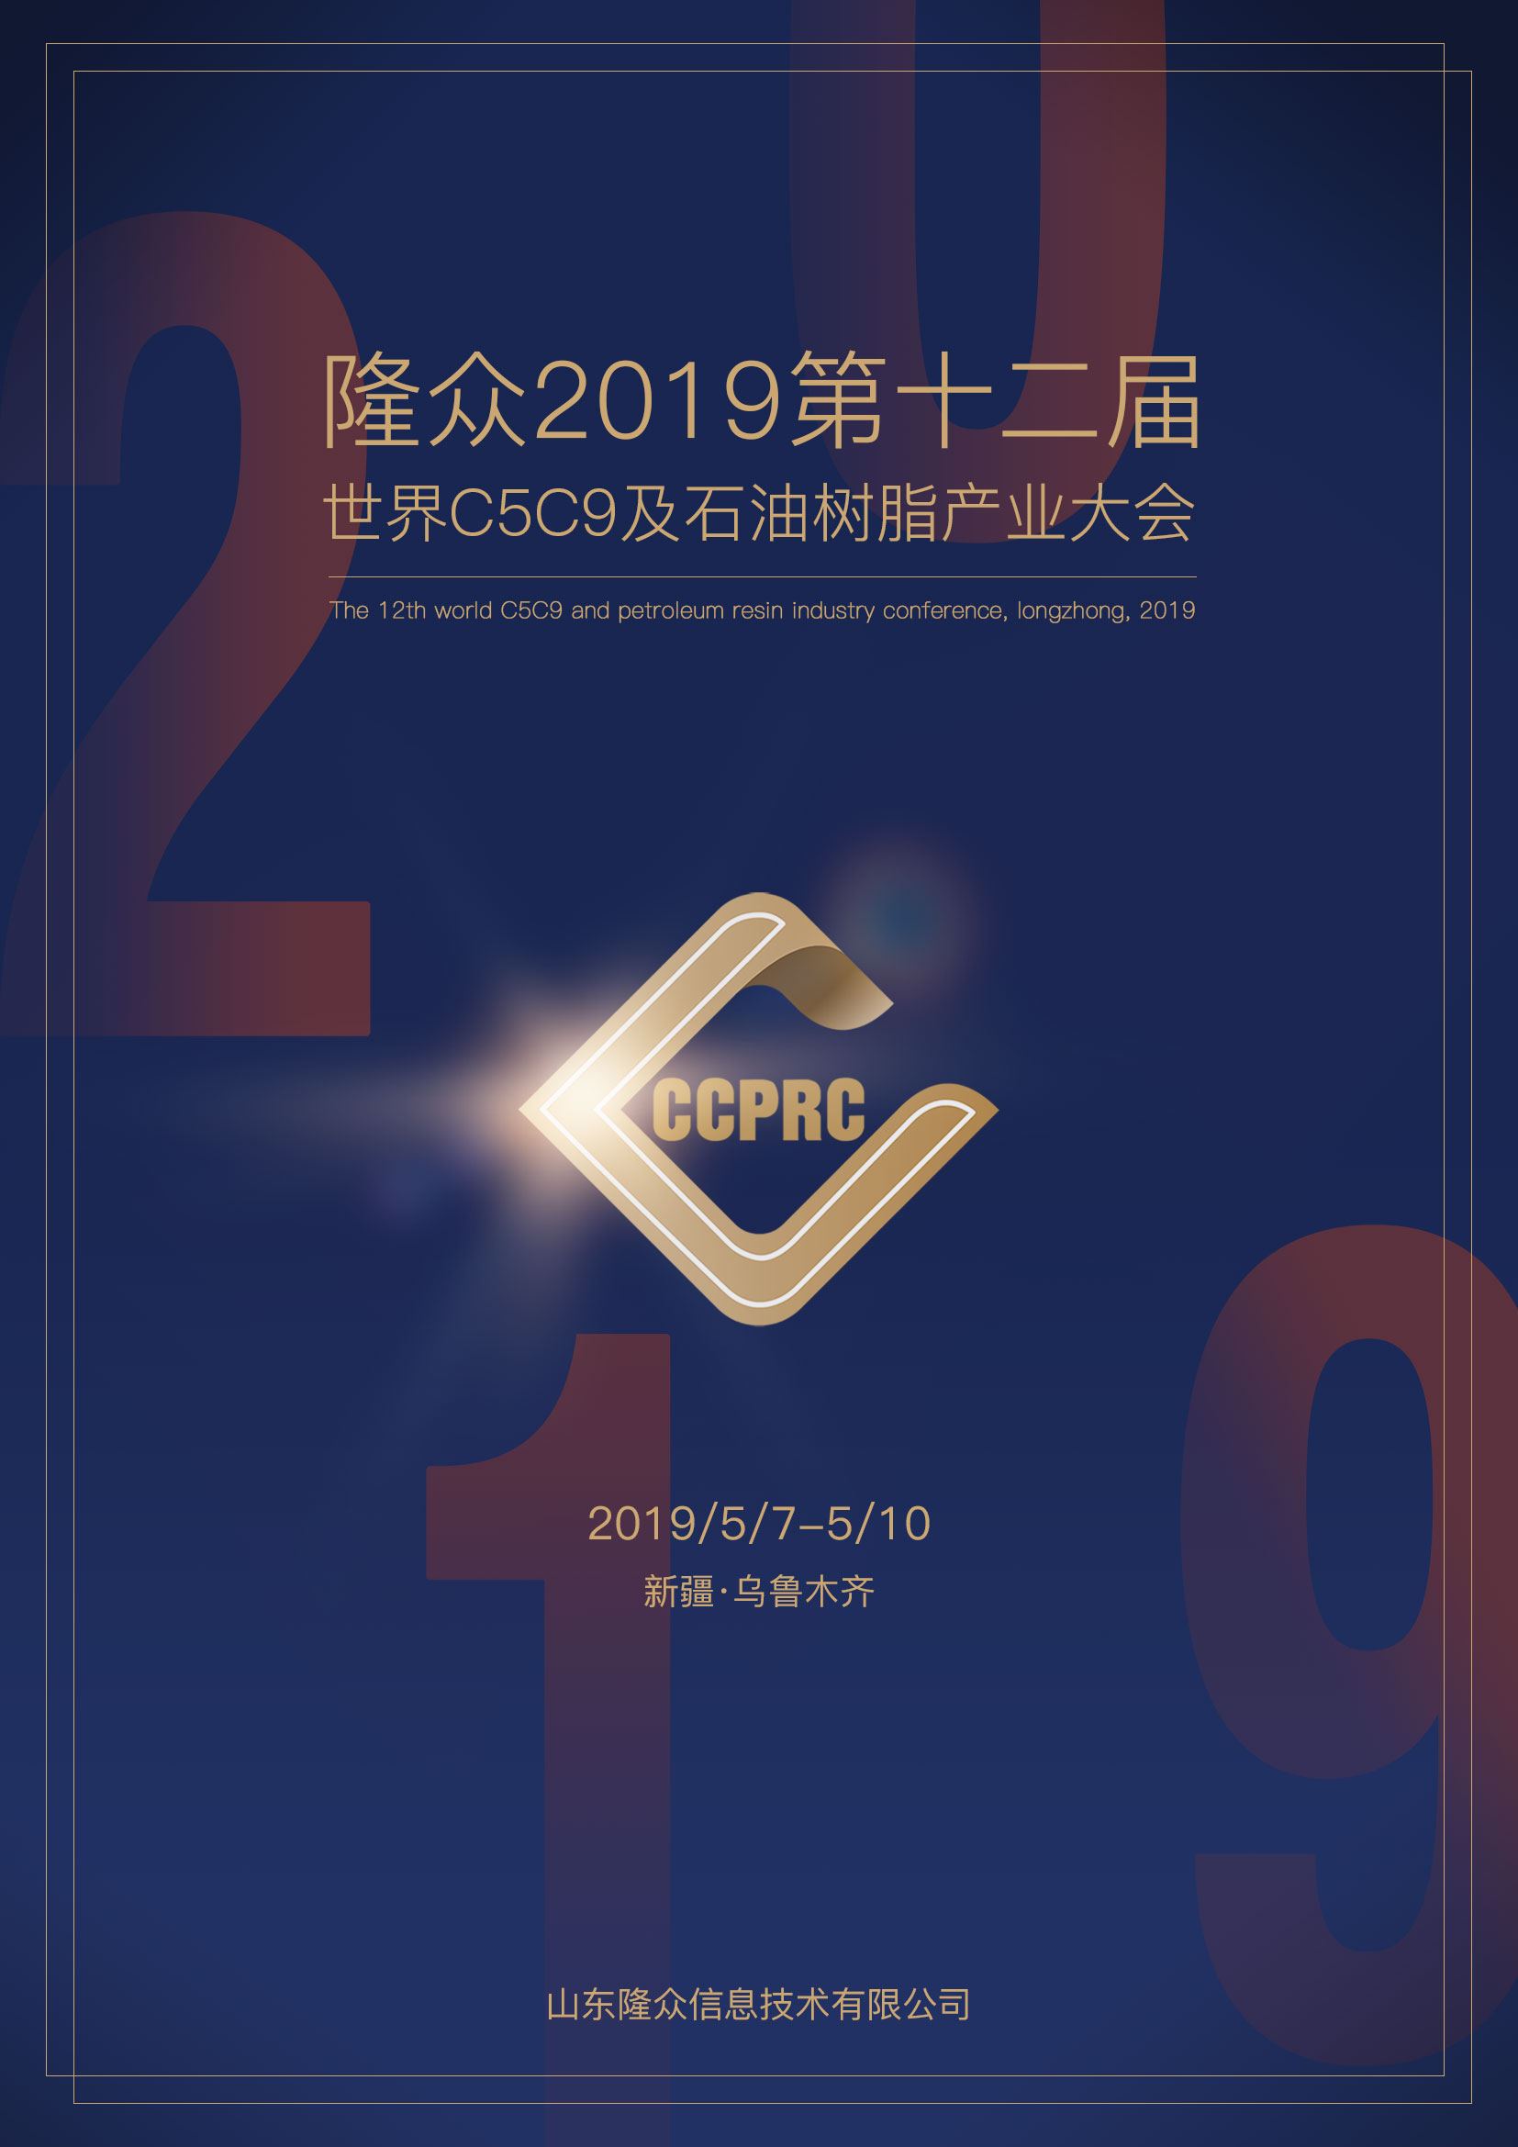
会议背景

为顺应炼化一体化这一全球石化产业发展的必然趋势，大连长兴岛等七大石化基地应运而生。尤其随着大连恒力、浙江石化等项目建设的快速发展，国内乙烯产能也迎来进入新一轮扩张期，工业用裂解C5C9行业进入产业调整的关键时期。
大炼化时代开启，工业用裂解C5C9供需格局将有何改变？C5深加工配套能否跟进？C5分离产品供应是否面临过剩？环保等产业政策影响下，涂料及胶黏剂市场会带给树脂行业怎样的机遇与挑战？同时，中国道路交通发展势头强劲, 路标漆市场能否迎风而上？如何提高热熔胶行业的国际竞争力也成为关注焦点。
带着一系列的疑问，隆众资讯诚邀全球C5C9行业精英齐聚乌鲁木齐，从宏观经济、产业政策等多个角度着手，就目前市场关心的核心问题深入交流，共同探讨行业未来发展之路。
1、解读十三五规划道路建设落实情况，未来中国道路发展规划
2、解读原油市场趋势，何时走出本轮周期
3、分析大炼化时代开启，全球裂解C5C9产业链趋势变化
4、了解涂料、胶黏行业发展情况，终端需求是否依旧强劲
5、研究树脂在胶黏剂及涂料行业的应用情况，为石油树脂品质提升提供建议
会议亮点

一年一度全球C5C9产业链企业聚首
亚太地区C5C9产业最权威，参会最全的会议亚太地区C5C9产业最权威，参会最全的会议
国内C5C9行业突出贡献企业颁奖典礼
隆众资讯C5C9产业数据发布，解读行业变化
行业专家解析路标漆及胶黏剂的应用及前景

参会客户

C5C9石油树脂下游客户群体:
道路标线漆企业、热熔胶企业、喷胶、涂料油墨企业

C5C9产业链老客户:
国内外C5C9产业链原料，深加工以及下游企业、贸易商；催化剂供应商；设备供应商；物流公司等

日程安排

日期 | 时间 | 会议内容
5月7日 | 9:00-17:30 | 会议签到
5月8日 | 9:00-9:10 | 会议开幕词
 | 上午
 | 9:10-9:50 | 十三五规划下中国公路建设实施现状及展望  ★中国道路交通发展情况；  ★十三五规划道路建设计划实施现状；  ★中国道路交通发展规划；  国家发展和改革委员会综合运输研究所副所长—李连成
 | 9:50-10:30 | 油价进入大国博弈时代，国际原油市场形势分析及预判  ★2019年影响国际原油市场价格的因素有哪些？  ★宏观VS地缘VS基本面，哪个才是关键？  ★2019-2020国际原油将如何变化？  山东隆众资讯副总兼首席战略官—闫建涛
 | 10:30-11:10 | 大炼化时代来临，中国C5C9面临怎样的机遇与挑战  ★国内C5C9行业现状；  ★大炼化时代开启，国内C5C9供应如何变化；  ★内需消耗能否支撑产能扩增；  ★树脂面临怎样的竞争与抉择；  山东隆众信息技术有限公司  C5C9产业链主管—闫晓冬
 | 11:10-11:50 | 中国，即将成为全球热熔胶之生产基地  ★全球热熔胶现状；  ★中国热熔胶现状；  ★中国热熔胶行业在全球的竞争优势；  ★中国热熔胶主要制造商及走出去的步骤；  中国胶黏剂工业协会理事、顾问  佛山南宝高盛新材料有限公司技术总监—吴永生
 | 12:00-13:30 | 午餐
5月8日 | 下午
 | 13:30-14:10 | 中国C5C9深加工优秀企业颁奖典礼
 | 14:10-14:50 | 中国涂料行业的发展以及石油树脂在涂料中的应用  ★中国涂料行业的发展现状；  ★中国涂料行业的发展方向；  ★C9石油树脂在涂料中的应用及发展预期；  中国涂料协会专家委员会专家委员、高级工程师—杨树民
 | 14:50-15:30 | 石油树脂在胶黏剂中的应用情况对比  ★胶黏剂的种类与石油树脂的应用区别；  ★C5C9石油树脂在胶黏剂中的应用现状及预期；  ★加氢树脂在胶黏剂中的应用区分；  华威粘结材料（上海）股份有限公司  PSA事业部总经理—简文祥
 | 15:30-16:10 | 松香产业现状趋势及与石油树脂的市场对比  ★松香及松香树脂的行业现状；  ★松香树脂与石油树脂的市场对比；  ★松香树脂的发展趋势；  松涛商务网  总经理—李培涛
 | 16:10-16:50 | SIS行业现状发展及规划；  ★2014-2018年SIS行业发展情况；  ★SIS未来趋势如何，面临怎样的机遇与挑战；  山东隆众信息技术有限公司  SIS资深分析师—孙丽娟
 | 17:00-19:00 | 狂欢之夜:答谢晚宴嗨起来！
5月9日  -  5月10日 | 8:00-17:00 | 商务活动
参会确认函

您可以选择以下报名方式
报名热线 |  |  |  |  |  | 发送邮件
直接传真回执此表 |  |  |  |  |  | 业务人员
公司名称（发票抬头）
会刊中宣传公司名称（如一致可不填）
参会代表
序号 | 姓名 | 职位 |  | 手机号 | 电话 |  |  | E-mail/QQ | 传真
酒店预订 |  |  |  |  | 取票方式
□是□否 |  |  |  |  | 现场自取□提前邮寄
收费方式
老客户参会价格标准 |  |  |  |  | 4000RMB元/人
新客户参会价格标准 |  |  |  |  | 4300RMB元/人
美金 |  |  |  |  | 1000美金/人
费用包含会务费、资料费、餐费、商务活动费用；不包含住宿、交通、其他费用。
付款方式
汇款单位：山东隆众信息技术有限公司
汇款账号：1525 6101 0400 38017
开户行：中国农业银行淄博高新技术产业开发区支行

